世界大健康博览会组委会

邀 请 函

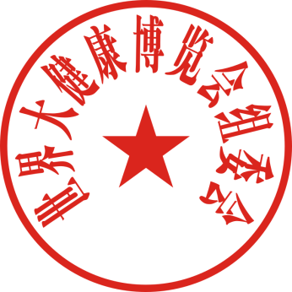
：
在贵公司的关心支持下，世界大健康博览会（简称健博会）已在武汉成功举办三届，共吸引了来自34个国家的96.85万人参观参会，签约项目143个，投资规模达2747.93亿；打造了永不落幕健博会平台，线上线下交易近百亿；全球300多家主流媒体竞相报道健博会，线上观众流量近10亿，在国内外的影响逐步扩大。
2022世界大健康博览会已顺利提档升级为国家级展会，将在2022年5月13日-16日在武汉举办，由国家卫生健康委员会、湖北省人民政府、武汉市人民政府主办，拟邀请专业观众参会参展，同期举办大健康产业高峰论坛、院士论坛、院长论坛等数场专业论坛及新品发布会，并邀请国际政要、专家学者、知名企业家以及国际组织参会参展。
在此我们诚挚地邀请贵公司出席2022世界大健康博览会，期待在武汉再相逢！再次感谢您对健博会的大力支持，我们会始终铭记这份友谊。
出席健博会的嘉宾信息以及展位和广告预订请联系组委会黎琼13971291220,填写以下表格反馈至微信号liqiong1220。我们将竭诚做好对接和服务工作。

出席嘉宾姓名 （企业董事长） | 职 务 | 联系方式

特装展位  （面积36㎡以上） | 标准展位  （9㎡/个） | 广告预算  （元）

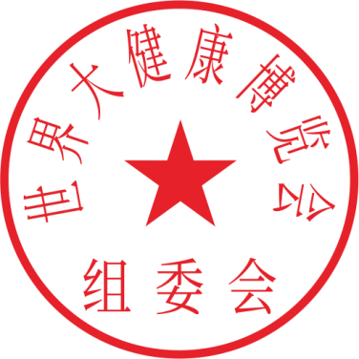

世界大健康博览会组委会
2022年4月2日

